Identifikasi Infeksi Virus pada Benur Udang Vaname (Litopenaeus vannamei) di Provinsi Bali

Anwar¹ dan Diah Ayu Safitri²

¹Badan Pengendalian dan Pengawasan Mutu Hasil Kelautan dan Perikanan, Denpasar, Bali
²Fakultas Perikanan dan Kelautan, Universitas Airlangga, Surabaya, Indonesia
Email: anwarbkipmdenpasar@gmail.com

ABSTRAK
Udang Vaname (Litopenaeus vannamei) merupakan udang yang bernilai ekonomis tinggi, yang ditetapkan sebagai salah satu komoditas unggulan perikanan budidaya. Penyakit virus WSSV dan TSV keduanya sangat ganas, serta dapat mengakibatkan kematian yang tinggi pada udang budidaya. Kajian terkait infeksi virus WSSV dan TSV pada komoditas benur udang yang akan dilakukan pengiriman ke luar Provinsi Bali perlu untuk dilakukan, mengingat dampak yang bisa ditimbulkan oleh virus tersebut. Kajian ini dilakukan di Laboratorium Pengujian Balai KIPM Denpasar, pada bulan Maret tahun 2024. Sampel uji yaitu benur udang vaname yang diperoleh dari sentra pembenihan udang vaname yang berada di kawasan Kabupaten Buleleng, Provinsi Bali. Teknik uji sampel dengan menggunakan teknik PCR. Metode analisis data menggunakan rumus penghitungan prevalensi. Wilayah penghasil benur udang vaname yaitu Kecamatan Gerokgak dan Seririt di Kabupaten Buleleng. Sistem pembenihan benur udang vaname yang dilakukan bersifat semi intensif dan intensif. Benur udang vaname yang dihasilkan merupakan benur unggul SPF dan SPR. Berdasarkan KEPMEN-KP/2015 Nomor 80, WSSV merupakan virus yang menyebabkan penyakit bintik putih, dan TSV merupakan virus yang menyebabkan penyakit taura syndrome. Hasil pengujian PCR pada sampel benur, menunjukkan hasil negatif infeksi WSSV dan TSV. Hasl perhitungan prevalensi pada kedua virus dalam rentang waktu tahun 2022-2023 juga menunjukkan angka nol positif. Kegiatan pencegahan terhadap tersebarnya hama dan penyakit ikan karantina baik masuk maupun keluar wilayah Provinsi Bali dilalkukan untuk menjamin mutu komoditas benur udang vaname, antara lain dengan melakukan cara budidaya ikan yang baik, sistem manajemen rantai pasokan, dan sistem penelusuran keamanan pangan.

KATA KUNCI: Benur Udang Vaname, WSSV, TSV, BKIPM Denpasar

ABSTRACT
Vannamei shrimp (Litopenaeus vannamei) is a shrimp with high economic value and one of the leading commodities in aquaculture. WSSV and TSV virus diseases are very virulent and can cause high mortality in farmed shrimp. Studies about the both of virus infections in shrimp larvae commodities that will be shipped outside Bali Province need to be carried out, considering the impact that these viruses can have. This study was carried out at Denpasar KIPM Testing Laboratory in March 2024. The test samples vannamei larvae uses the PCR testing technique, were obtained from the vannamei shrimp hatchery centre in the Buleleng Regency area, Bali Province. The data analysis method uses a prevalence calculation formula. The areas producing vannamei larvae are Gerokgak and Seririt Districts in Buleleng Regency. The vaname larvae seeding system used is semi-intensive and intensive. The vannamei seeds produced are superior SPF and SPR seeds. Based on KEPMEN-KP/2015 Number 80, WSSV is a virus that causes white spot disease, and TSV is a virus that causes taura syndrome. The results of PCR testing on vannamei larvae samples showed negative results for WSSV and TSV infection. The calculating the prevalence of both viruses in the 2022-2023 time period also show a positive zero. Preventive activities against the spread of quarantine fish pests and diseases both in and out of the Bali Province area are carried out to guarantee the quality of vannamei larvae commodities, including by implementing good fish cultivation methods, supply chain management systems, and food safety tracking systems.

KEYWORDS: Vaname Shrimp Larvae, WSSV, TSV, BKIPM Denpasar
PENDAHULUAN
Indonesia merupakan negara pengekspor udang terbesar keempat di dunia. Volume ekspor udang tahun 2022 mencapai 241ribu ton dengan nilai ekspor lebih dari 2 juta US$ (BPS, 2023). Salah satu spesies udang yang bernilai ekonomis tinggi yaitu udang Vaname (Litopenaeus vannamei). Udang Vaname merupakan udang introduksi dari Hawaii dan Florida yang secara resmi ditetapkan sebagai salah satu komoditas unggulan perikanan budidaya oleh Menteri DKP pada tahun 2001 karena diminati oleh pasar dunia (Prabowo, 2003).
Penyakit virus telah menyebabkan kerugian ekonomi yang signifikan bagi industri budidaya udang di seluruh dunia. Virus tersebut diantaranya yaitu white spot syndrome virus (WSSV) adalah ancaman paling serius; kerugian ekonomi dalam produksi dan perdagangan dilaporkan mendekati US$10 miliar (Stentiford dkk. 2009, Lightner 2011). taura syndrome virus (TSV) adalah virus terpenting kedua, yang telah menyebabkan kerugian sekitar US$1,5 hingga 3 miliar (Lightner, 2011). WSSV dan TSV keduanya sangat ganas, dan infeksi dapat mengakibatkan kematian yang tinggi (40 hingga 100%) pada populasi udang budidaya. Kedua virus tersebut pertama kali dilaporkan sekitar tahun 1991 hingga 1992; WSSV awalnya ditemukan di Asia Tenggara (Huang et al. 1994, Inouye et al., 1994) dan TSV awalnya muncul di Ekuador (Lightner et al., 1995).
Krustasea decapoda (ordo Decapoda), termasuk udang, kepiting, udang karang, dan lobster dari sumber laut, air payau, dan air tawar dianggap rentan terhadap infeksi WSSV (Stentiford et al., 2009; Pradeep et al., 2012; WOAH, 2022). Prevalensi WSSV berkisar antara kurang dari 1% pada populasi liar yang terinfeksi hingga 100% pada populasi peternakan (WOAH, 2022).
Kajian terkait identifikasi infeksi virus WSSV dan TSV pada komoditas benur udang vaname yang akan dilakukan pengiriman ke luar Provinsi Bali perlu untuk dilakukan, mengingat dampak yang bisa ditimbulkan oleh virus tersebut. Pelaksanaan pemeriksaan oleh Balai KIPM Bali selaku pengendali keamanan dan mutu komoditas perikanan.
BAHAN DAN METODE
Kajian ini dilakukan di Laboratorium Pengujian Balai Karantina Ikan, Pengendalian Mutu dan Keamanan Hasil Perikanan (Balai KIPM) Denpasar, pada Bulan Maret tahun 2024. Sampel uji infeksi penyakit virus WSSV dan TSV yaitu benur udang vaname yang akan dilalulintaskan melalui Provinsi Bali. Sampel penelitian diperoleh dari sentra pembenihan udang vaname yang berada di kawasan Kabupaten Buleleng, Provinsi Bali.
Metode penelitian yang digunakan yaitu metode deskriptif kualitatif. Teknik uji sampel dengan menggunakan teknik PCR (polymerase chain reactions) berdasarkan protokol pada instruksi kerja pengujian viral laboratorium Karantina Ikan, Pengendalian Mutu dan Keamanan Hasil Perikanan (Balai KIPM) Denpasar.
Polymerase Chain Reaction (PCR)
Metode PCR memberikan hasil paling cepat yang diperlukan untuk membuat diagnosis dugaan. Pendekatan PCR standarnya adalah menyaring dengan PCR waktu nyata (qPCR) dengan konfirmasi positif dengan PCR konvensional dan analisis urutan amplikon (DAFF, 2022). Sampel yang larva vaname digunakan untuk mendapatkan bahan yang cukup untuk ekstraksi asam nukleat dan pengujian molekuler untuk mendeteksi WSSV dan TSV pada pasca-larva. Tahapan pengujian PCR meliputi: (a) tahap nekropsi sampel, (b) tahap ekstraksi, (c) tahap amplifikasi, (d) tahap elektroforesis dan visualisasi hasil.

Analisis Data
Metode analisis data yang digunakan adalah menggunakan rumus penghitungan prevalensi. Prevalensi adalah gambaran tentang frekuensi ikan terinfeksi yang ditemukan pada suatu jangka waktu tertentu di tempat tertentu. Perhitungan prevalensi merujuk pada Bradley dan Nicole (2023). Adapun rumus yang digunakan sebagai berikut:
Prevalensi = $\frac{Ikan sampel yang terinfeksi VNN }{Total ikan sampel diperiksa} x100\%$
HASIL DAN PEMBAHASAN
Benur Udang Vaname (Litopenaeus vannamei) di Provinsi Bali
Bali memiliki potensi sumberdaya kelautan dan letak geografisnya yang berdaya saing tinggi dalam sektor pariwisata dan perikanannya. Udang vaname merupakan penyumbang tertingi kedua komoditas budidaya laut di Bali setelah rumput laut (Deswati dkk, 2020). Berdasarkan informasi yang diperoleh dari Balai KIPM Bali, salah satu wilayah penghasil benur udang vaname berada di Kecamatan Gerokgak dan Kecamatan Seririt Kabupaten Buleleng di wilayah Bali utara.

Tabel 1. Prevalensi White Spot Syndrome Virus (WSSV) pada Benur
Tahun | Komoditas | Pengujian | Jumlah | Prevalensi
2022 | Benur | WSSV | 16 | 0
2023 | Benur | WSSV | 22 | 0
Tabel 2. Prevalensi Taura Syndrome Virus (TSV) pada Benur
Tahun | Komoditas | Pengujian | Jumlah | Prevalensi
2022 | Benur | TSV | 3 | 0
2023 | Benur | TSV | 10 | 0

Sistem pembenihan benur udang vaname yang dilakukan bersifat semi intensif dan intensif. Benur udang vaname yang dihasilkan di Hatchery Prima Larvae Kabupaten Buleleng merupakan benur unggul Specific Pathogen Free (SPF) dan Specific Pathogen Resisten (SPR) (Aras dan Faruq, 2024). Rangkaian proses pembenihan udang vaname meliputi tiga tahapan, yaitu pemijahan indukan, penetasan telur, pemanenan nauplis, dan pemeliharaan larva. Larva yang siap di panen dilakukan pemeliharaan dengan pemberian pakan, pengelolaan air, pencegahan serangan hama dan penyakit. Setelah benur dipanen, selanjutnya dilakukan pengemasan benur, serta pendistribusian benur.
Setiap fase hidup dari udang Vaname rentan diserang oleh infeksi virus yang mengakibatkan perubahan bentuk tubuh, ukuran benih yang tidak seragam, pertumbuhan yang lambat, hingga mortalitas (Balai Budidaya Laut Lampung, 2011). Strategi yang disosialisasikan oleh Kementerian kelautan Perikanan dalam meningkatkan dan mempertahankan daya saing, serta keberterimaan produk perikanan budidaya di pasar global (KKP, 2023). Penjaminan mutu produk dalam bentuk sertifikasi cara budi daya ikan yang baik (CBIB) sebagai salah satu strategi meningkatkan penyerapan komoditas produk perikanan budidaya.
White spot syndrome virus (WSSV)
Berdasarkan KEPMEN-KP/2015 Nomor 80, white spot syndrome virus (WSSV) merupakan virus yang menyebabkan penyakit bintik putih (white spot disesase). Penyakit bintik putih tersebar ke berbagai belahan dunia, yaitu Amerika Serikat, Belanda, Brazil, China, Guatemala, Honduras, India, Iran, Jepang, Korea Selatan, Malaysia, Nikaragua, Perancis, Thailand, Taiwan, Vietnam.

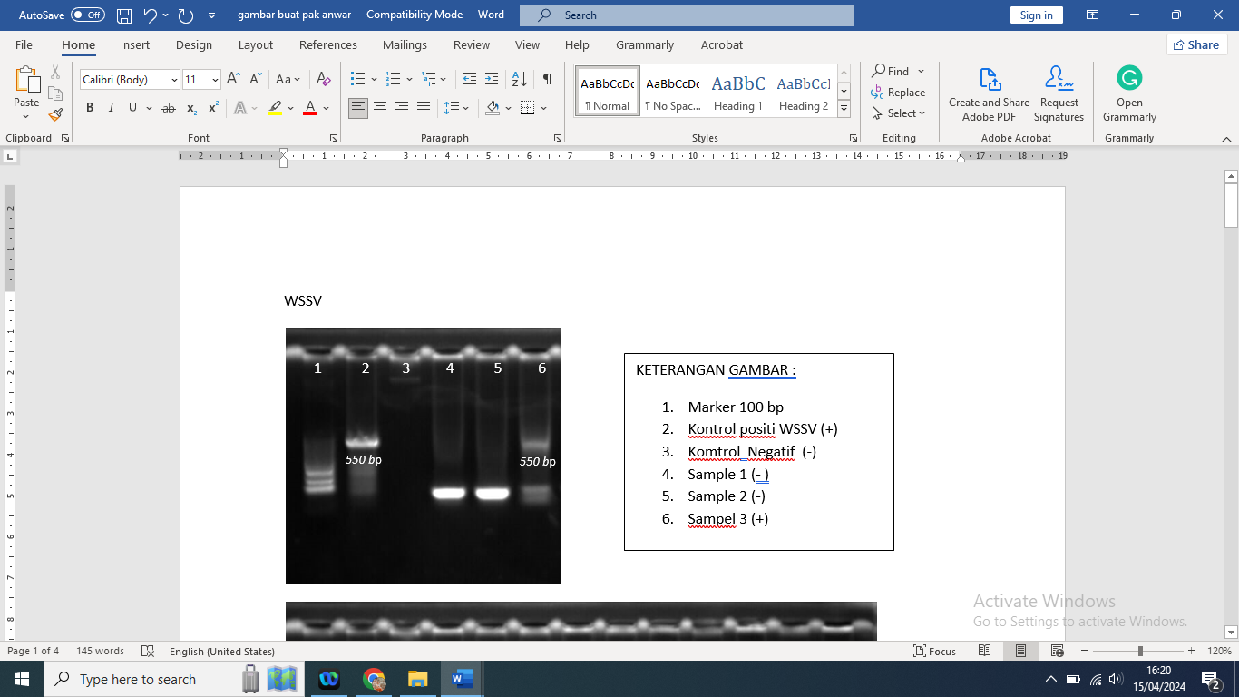Gambar 1. Hasil pengujian PCR pada sampel benur udang vaname
(Remarks: (1) marker 100 bp, (2) kontrol positif WSSV (+), (3) kontrol negatif (-), (4) sample 1 (-), (5) sample 2 (-), (6) sampel 3 (+))
Berdasarkan kondisi pengujian PCR pada sampel benur udang vaname yang ditampilkan pada Gambar 1 di atas, dapat dilihat bahwa semua sampel yang diuji tidak menghasilkan band. Hasilnya semua sampel yang dilakukan pengujian negatif, sehingga dapat diartikan bahwa semua sampel benur udang vaname negatif WSSV.
Pengujian infeksi WSSV pada benur udang vaname yang akan dilalulintaskan keluar dari Provinsi Bali pada rentang waktu 2022-2023 menunjukkan prevalensi nol (Tabel 1). Total prevalensi tersebut mengindikasikan bahwa benur udang vaname tergolong aman dari infeksi penyakit bintik putih.
Taura syndrome virus (TSV)
Taura syndrome virus (TSV) berdasarkan merupakan virus yang menyebabkan penyakit taura syndrome (KEPMEN-KP Nomor 80, 2015). Penyakit taura syndrome tersebar beberapa negara antara lain yaitu Amerika Serikat, Brazil, China, Ekuador, Elsalvador, Guatemala, Hawaii, Honduras, Kolumbia, Meksiko, Nikaragua, Peru, Philipina, Taiwan, Thailand, Vietnam, Indonesia. Penyakit ini merupakan salah satu penyakit yang menjadi kendala dalam budidaya udang vaname.
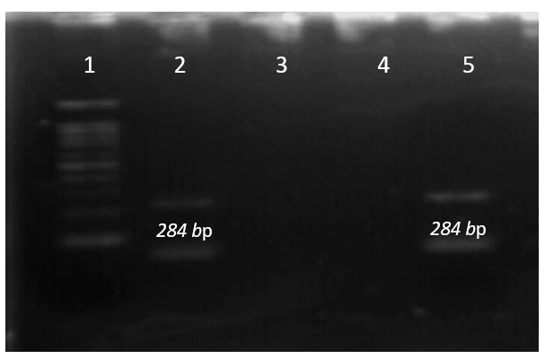
Gambar 2. Hasil visualisasi PCR pada sampel benur udang vaname
(Remarks: (1) marker 100 bp, (2) kontrol positif TSV (+), (3) kontrol negatif (-), (4) sample 1 (-), (5) sample 2 (+))
Hasil pengujian PCR pada sampel benur, yang ditampilkan pada Gambar 2 menunjukkan bahwa semua sampel yang diuji tidak menghasilkan band. Sehingga dapat diartikan bahwa semua sampel benur udang vaname yang diuji negatif TSV. Total prevalensi Taura Sindrome pada benur udang vaname sebanyak nol kasus. Hasil tersebut mengindikasikan bahwa benur udang vaname lolos uji sertifikasi HPIK dan bisa dikirimkan keluar Provinsi Bali.
Pengendalian Penyebaran
Kegiatan pencegahan terhadap tersebarnya hama dan penyakit ikan karantina baik masuk maupun keluar wilayah Provinsi Bali dilalkukan untuk menjamin mutu komoditas benur udang vaname. Lampiran Keputusan Menteri Kelautan dan Perikanan Republik Indonesia nomor 51/KEPMEN-KP/2020 tentang tempat pemasukan dan pengeluaran media pembawa hama dan penyakit ikan karantina oleh unit pelaksana teknis Balai KIPM Denpasar, antara antara lain Bandar Udara Internasional Ngurah Rai, Pelabuhan Laut Benoa, Pelabuhan Penyeberangan Padang Bai, Pelabuhan Penyeberangan Gilimanuk.
Sistem manajemen rantai pasokan udang vaname hulu ke hilir untuk menjamin dan meningkatkan produktivitas budidaya. Peran serta seluruh elemen sangat diperlukan, yaitu produsen, jaringan distribusi, penyedia produk, hingga pelanggan akhir. Sistem kontrol manajemen rantai pasokan didasarkan pada jaringan dan integrasi proses antar fungsi lintas, geografis, dan organisasi (Van Hoek, 1998). Sistem rantai pasok udang vanamei terdiri atas indikator efektifitas dan efisiensi yang dibagi kedalam 3 kelompok yaitu pasokan, distribusi, dan konsumen (Zamroni dkk, 2021).
Sistem penelusuran keamanan pangan berdasarkan blockchain dan EPC Information Services (EPCIS) secara akurat mencatat, membagikan, dan melacak data secara spesifik didalam seluruh rantai pasokan produk (Lin et al., 2019). Pemanfaatan teknologi dalam bentuk kode batch sistem telusur produk perikanan sehinga mempermudah untuk penelusuran benur udang vaname. Informasi benur udang vaname berupa asal usul ikan, antara lain nomor ikan, kode produk, nama pemasok. Kode batch sebagai informasi utama yang menempel saat ikan didistribusikan dari pembudidaya, pemasok, sampai pelanggan (Putra & Labasariyani, 2020).

KESIMPULAN
Wilayah penghasil benur udang vaname di Bali yaitu Kecamatan Gerokgak dan Seririt di Kabupaten Buleleng. Sistem pembenihan benur udang vaname yang dilakukan bersifat semi intensif dan intensif. Benur udang vaname yang dihasilkan merupakan benur unggul SPF dan SPR. Berdasarkan KEPMEN-KP/2015 Nomor 80, WSSV merupakan virus yang menyebabkan penyakit bintik putih, dan TSV merupakan virus yang menyebabkan penyakit taura syndrome. Hasil pengujian PCR pada sampel benur, menunjukkan hasil negatif infeksi WSSV dan TSV. Hasl perhitungan prevalensi pada kedua virus dalam rentang waktu tahun 2022-2023 juga menunjukkan angka nol positif. Kegiatan pencegahan terhadap tersebarnya hama dan penyakit ikan karantina baik masuk maupun keluar wilayah Provinsi Bali dilalkukan untuk menjamin mutu komoditas benur udang vaname, antara lain dengan melakukan cara budidaya ikan yang baik, sistem manajemen rantai pasokan, dan sistem penelusuran keamanan pangan.
UCAPAN TERIMA KASIH
Terimakasih kepada seluruh staf di Balai Karantina Ikan Pengendali Mutu dan Keamanan Hasil Perikanan Denpasar yang telah memberikan kontribusinya dalam penelitian ini.
REFERENSI
Achmad, H., Susanti, D., Lantiany, D., Suprianto, D.I., Novianto, H., & Rahman, H. (2020). Penilaian Resiko Hama Dan Penyakit Ikan Karantina Sebagai Upaya Pencegahan Penyebarannya Melalui Lalu Lintas Komoditas Perikanan Dari Yogyakarta. Siganus: Journal of Fisheries and Marine Science. 2 (1). 87-91.
Aras, A.K., & Faruq, W.E.M. (2024). Penerapan Budidaya Udang Vaname Dengan Sistem Super Intensif (Studi Kasus: PT. Xyz, Karangasem, Bali). Lemuru: Jurnal Ilmu Perikanan dan Kelautan Indonesia Vol.6 (1): 60-75
BPS. (2023). Statistik Sumberdaya Laut dan Pesisir: Ekonomi Laut Berkelanjutan dan Tantangan Pengelolaan Kawasan Pesisir. Badan Pusat Statistik; Volume 3.
Bradley, T.L., & Nicole, M. (2023). Outbreak! Investigation guidelines for aquatic animal diseas events. Fisheries Research and Development Corporation. Melbourne. Agriculture Victoria.
DAFF. (2022). Australian and New Zealand Standard Diagnostic Procedure (ANZSDP) for White Spot Syndrome Virus, Department of Agriculture, Fisheries and Forestry, Canberra, December. CC BY 4.0.
Deswati, R.H., Rosyidah, L., & Apriliani, Tenny. (2020). Pengaruh Manajemen Rantai Pasok Terhadap Performa Usaha Budi Daya Udang Vaname Di Provinsi Bali Dan Jawa Timur. Buletin Ilmiah “MARINA” Sosial Ekonomi Kelautan dan Perikanan Vol. 6 No. 2: 113-124
Huang, J., Song, X.L., Yu, J., & Yang, C.H. (1994) Baculoviral hypodermal and hematopoietic necrosis-study on the pathogen and pathology of the explosive epidemic disease of shrimp. Mar Fish Res 16: 1−10.
Inouye, K., Miwa, S., Oseko, N., Nakano, H., Kimura, T., Momoyama, K., & Hiraoka, M. (1994). Mass mortality of cultured kuruma shrimp Penaeus japonicus in Japan in 1993: electron microscopic evidence of the causative virus. Fish Pathol 29: 149−158.
Keputusan Menteri Kelautan Dan Perikanan. (2015). Keputusan Menteri Kelautan Dan Perikanan Republik Indonesia Nomor 80/Kepmen-Kp/2015 Tentang Penetapan Jenis-Jenis Hama Dan Penyakit Ikan Karantina, Golongan, Media Pembawa, Dan Sebarannya.
Keputusan Menteri Kelautan Dan Perikanan. (2020). Keputusan Menteri Kelautan Dan Perikanan Republik Indonesia Nomor 51/Kepmen-Kp/2020 Tentang Tempat Pemasukan Dan Pengeluaran Media Pembawa Hama Dan Penyakit Ikan Karantina.
KKP. (2023). CBIB Strategi Tingkatkan Penyerapan Produk Perikanan Budidaya di Pasar Global. Kementerian Kelautan dan Perikanan Republik Indonesia. https://www.kkp.go.id/news/news-detail/cbib-strategi-tingkatkan-penyerapan-produk-perikanan-budidaya-di-pasar-global65c2fe8c4c857.html.
Lightner, D.V., Redman, R.M., Hasson, K.W., & Pantoja, C.R. (1995). Taura syndrome in Penaeus vannamei (Crustacea: Decapoda): gross signs, histopathology and ultrastructure. Dis Aquat Org 21: 53−59.
Q. Lin, H. Wang, X. Pei, & J. Wang, 2019. “Food Safety Traceability System Based on Blockchain and EPCIS,” IEEE Access, 2019, doi: 10.1109/ACCESS.2019.2897792.
Pradeep, B, Rai, P, Mohan, SA, Shekhar, MS., & Karunasagar, I. (2012). ‘Biology, host range, pathogenesis and diagnosis of white spot syndrome virus’, Indian Journal of Virology, vol. 23, no. 2, pp. 161-74.
Putra, I.G.S.E., & Labasariyani, N.L.P. (2020). Sistem Telusur Produk Perikanan Berdasarkan Lokasi Pendaratan Kapal Menggunakan QR Code. (JOINTECS) Journal of Information Technology and Computer Science Vol. 5 (3), 145 – 154
Stentiford, G.D., Bonami, J.R., & Alday-Sanz, V. (2009). ‘A critical review of susceptibility of crustaceans to Taura syndrome, yellowhead disease and white spot disease and implications of inclusion of these diseases in European legislation’, Aquaculture, vol. 291, no. 1-2, pp. 1-17.
Van Hoek, R., (1998). Measuring the unmeasurable measuring performance in the supply chain. Supply Chain Management: An International Journal 3(4), 187–192.
WOAH. (2022). ‘Infection with white spot syndrome virus’ Chapter 9.8, Aquatic Animal Health Code, World Organisation for Animal Health, Paris, France.
Zamroni, A., Yusuf, R., & Apriliani, T. (2021). Rantai Pasok Dan Logistik Udang Vaname Di Daerah Produksi Di Indonesia. J. Sosek KP Vol. 16 No. 2 Desember: 163-178

